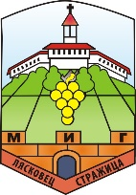
СДРУЖЕНИЕ ”МЕСТНА ИНИЦИАТИВНА ГРУПА
ЛЯСКОВЕЦ – СТРАЖИЦА”

СПРАВКА ЗА ОТРАЗЯВАНЕ НА ПОЛУЧЕНИ КОМЕНТАРИ ОТ ПРОВЕДЕНО ПУБЛИЧНО ОБСЪЖДАНЕ НА ПРОЕКТНА НАСОКИ И ПАКЕТ НА ДОКУМЕНТИ ЗА
КАНДИДАТСТВАНЕ ПО ПРОЦЕДУРА
Мярка МИГ03 „По-добро здраве и работоспособност на заетите лица
в икономиката на общините Лясковец и Стражица“ към Стратегия за Водено от общностите местно развитие на МИГ“ Лясковец – Стражица“

Вх.  № | Данни на  подателя | Дата на получаване | Начин на получаване | Коментар/  предложение | Становище на УС  на МИГ

